新 书 推 荐
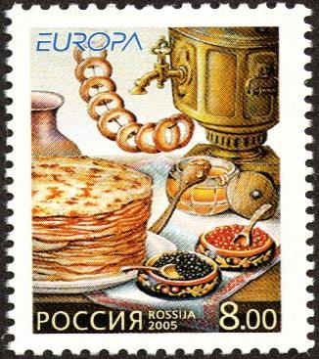
中文书名：《克里姆林宫里吃什么》
英文书名：WHAT'S COOKING IN THE KREMLIN
作 者：Witold Szabłowski_
出 版 社：Europa
代理公司：ANA Warsaw/ANA/Claire Qiao
出版时间：2021年11月
代理地区：中国大陆、台湾
页 数：约70,000字
审读资料：英文大纲
类 型：非小说/大众文化

内容简介：

二十多次前往俄罗斯和前苏联各共和国，对前苏联的厨师和公民进行了100多次采访，从宇航员到集体农场工人，从家庭主妇到潜艇兵。

这是一本出色的书，必将能让你大开眼界，了解俄罗斯的美食和历史。

《克里姆林宫里吃什么》是一部通过厨房大门看到的俄罗斯和苏联的历史。从列宁时代，到斯大林时期，再到二战时期，再到外太空，对俄罗斯人的厨房进行了一次梳理。读者还可以了解到苏维埃时期各个领导人的饮食情况，以及他们的烹饪偏好与现任领导人有什么不同。

本书包含了10位不寻常的厨师的个人叙述，包括他们的招牌菜的食谱，这些菜在他们的人生故事中起着重要作用。厨师是优秀的观察者，但他们往往也会对为其做饭的人的行为提出尖锐的批评。他们的观点是独特的，他们对细节的记忆往往令人惊讶。

本书研究充分，富有启发性，可以作为从列宁到叶利钦再到普京的苏联-俄罗斯简明烹饪史。萨布沃斯基巧妙地追踪了食物和政治之间的联系，向我们展示了食物可以告诉我们一个社会中发生的变化，以及它可以在多大程度上影响政治。

作者简介：

维托尔德·萨布沃斯基（Witold Szabłowski）（生于1980年），是一名获奖的波兰记者。25岁时，他成为波兰日报《Gazeta Wyborcza》每周副刊《Duży Format》最年轻的记者，他报道过古巴、南非和冰岛等国家的国际新闻。他关于涌入欧盟的非法移民问题的专题报道获得了欧洲议会新闻奖（European Parliament Journalism Prize）；他关于1943年乌克兰境内波兰人被屠杀的报道获得了波兰新闻社的里夏德·卡普辛斯基奖（Polish Press Agency’s Ryszard Kapuściński Award）；他关于土耳其的作品----《来自杏城的刺客》（The Assassin from Apricot City）获得了贝塔·帕夫拉克奖（Beata Pawlak Award）和英国笔会奖（English PEN award），并被提名了波兰最著名的文学奖----尼克奖（Nike Award）。

谢谢您的阅读！
请将反馈信息发至： 乔明睿（Claire）
安德鲁﹒纳伯格联合国际有限公司北京代表处
北京市海淀区中关村大街甲59号中国人民大学文化大厦1705室, 邮编：100872
电话：010-82449026
传真：010-82504200
手机：15804055576
Email: Claire@nurnberg.com.cn
网址：www.nurnberg.com.cn
微博：http://weibo.com/nurnberg
豆瓣小站：http://site.douban.com/110577/
微信订阅号：ANABJ2002

